24. října 2008

POHÁDKOVÉ
NOVINY

Zpráva dne:

Tisíce dětí pláčou – ztratil se Večerníček!!!

Dnes pravděpodobně české děti neuvidí Večerníček! Tato generacemi milovaná postavička byla unesena!

Našemu zpravodaji se podařilo zjistit,
že únoscem je jakýsi Bart Simpson.

Tento nezletilý americký občan prý neunesl fakt,
že není nejoblíbenější pohádkovou postavičkou českých dětí, a odhodlal se k tomuto odsouzeníhodnému činu.

Jedinou možností, jak Večerníčka zachránit, je spojit síly s pohádkovými postavičkami, vyřešit úlohy, na které Bartova mozková kapacita nestačí, a získat tak 6 klíčů od zajatcova vězení.

Musíme tedy doufat, že se najdou odvážlivci, kteří se tohoto nelehkého úkolu zhostí.

Náš úkol není jednoduchý. Pojďme se proto do něj pustit od lesa, a to přímo od lesa Řáholce. Rumcajs s Mankou a Cipískem už na nás čekají.


„Tak, Cipísku, do školy už chodíš, počítat umíš, tak by sis měl poradit s prvním úkolem.“
„Ale já umím jen do deseti.“
„Já myslím, že ti to bude stačit, jen to zkus.“
„No dobře, co mám tedy spočítat?“

Výsledky těchto příkladů jsou prvky množiny všech přirozených jednociferných čísel. Tedy, vlastně jedno z nich chybí. Když přijdeš na to které to je, získáš první klíček.

[ ( 1 + 2 ) : 3 + 4 ] : 5 =

( 1 + 2 + 3 . 4 ) : 5 =

1 + 2 + 3 + 4 – 5 =

1 . 2 . 3 – 4 + 5 =

1 . 2 + 3 . 4 – 5 =

( 1 + 2 ) . 3 + 4 - 5 =

1 . 2 + 3 – 4 + 5 =

( 1 . 2 . 3 + 4 ) : 5 =


A v lese ještě chvíli zůstaneme, protože v pařezové chaloupce na nás čekají Křemílek s Vochomůrkou.


„Víš, Křemílku, já mám napsat nějaké divné číslo.“
„Jak divné?“
„No, poslouchej!“

Napiš číslo, které se skládá ze 44 tisíců, 44 stovek a 44 jednotek.

„No není to divné?“

Hledané číslo je …………………………………… .

A z lesa honem na louku, kde nám mlsá krtek se svými kamarády.


Zajíc: „Ty koláče jsou ale dobré, co?“
Krtek: „To jsou, ale já mám radši lízátka.“
„Zítra jdu do obchodu a chci si nějaká
koupit. Ale nemůžu se dopočítat,
kolik si mám vzít s sebou peněz?“
Myši: „Jak to?“
Krtek: „No, tak poslouchejte.“

„Vím, že žabka si minulý týden koupila bonbón, lízátko a čokoládu
a zaplatila 20 Kč. Veverka si koupila dva bonbóny, lízátko a čokoládu
za 24 Kč a ježek nakoupil bonbón, dvě lízátka a čokoládu za 26 Kč.
Tak mi tedy poraďte, kolik potřebuju na 3 bonbóny, 2 lízátka a 1 čokoládu?“

„Tak si to zkus nakreslit!“
Žabka    20 Kč
Veverka 24 Kč
Ježek 26 Kč

Krtkův nákup bude stát ……………...Kč.
Jak víme, tak za mlhou hustou tak, že by se dala krájet, je rybníček Brčálník a v něm Rákosníček.

„Ach jo, vy ryby jedny nenasytné. Co já teď?“

A proč se tolik zlobí?

Žáby snědly Rákosníčkovi všechna znaménka matematických operací,
dokonce i nějaké závorky, a on teď neví, jak mají příklady vypadat.
Dokážeš mu poradit?



1 2 3 4 = 1

1 2 3 4 = 2

1 2 3 4 = 3

1 2 3 4 = 4

1 2 3 4 = 5

A z přírody zpět do civilizace. Maxipes Fík už si to žene do města a má problém.


„Pane, prosím vás, nemohl byste mi poradit?“
„No prosím, Fíku, co potřebuješ?“

„Já jsem si myslel číslo. Když jsem jeho čtyřnásobek zmenšil o devět,
chyběla mi do dvaceti jenom jedna.
Jenže teď si nemůžu vzpomenout,
které číslo jsem si to vlastně myslel.“

Fík si myslel číslo ………….. .

A kdo jiný by měl dokončit započaté dílo, než naši šikulové Pat a Mat.

Jak je už známe, ti dva popletové toho moc nenamluví. Berou si plechovku s barvou a já mám strach, že začnou něco malovat.
Zkusíme je předběhnout a nakreslit to za ně, než všechno zase spletou.

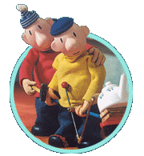
V první řadě kreseb je třetí obrázek
vytvořen z prvních dvou podle určitého
pravidla. Najděte toto pravidlo a pokuste
se dokreslit třetí obrázek ve druhé řadě.

A je to!

Podařilo se nám získat všech šest klíčů, už jen odemknout a Večerníček je zachráněn!

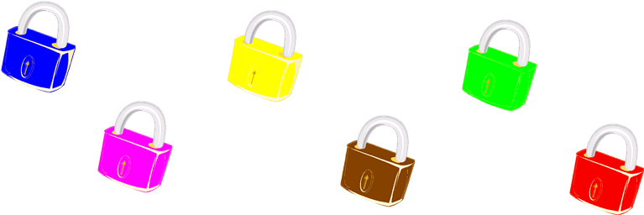

Hurá!!!
Večerníčka jsme zachránili!!!



